Конспект заняття

«Флораріуми для різних видів рослин.»

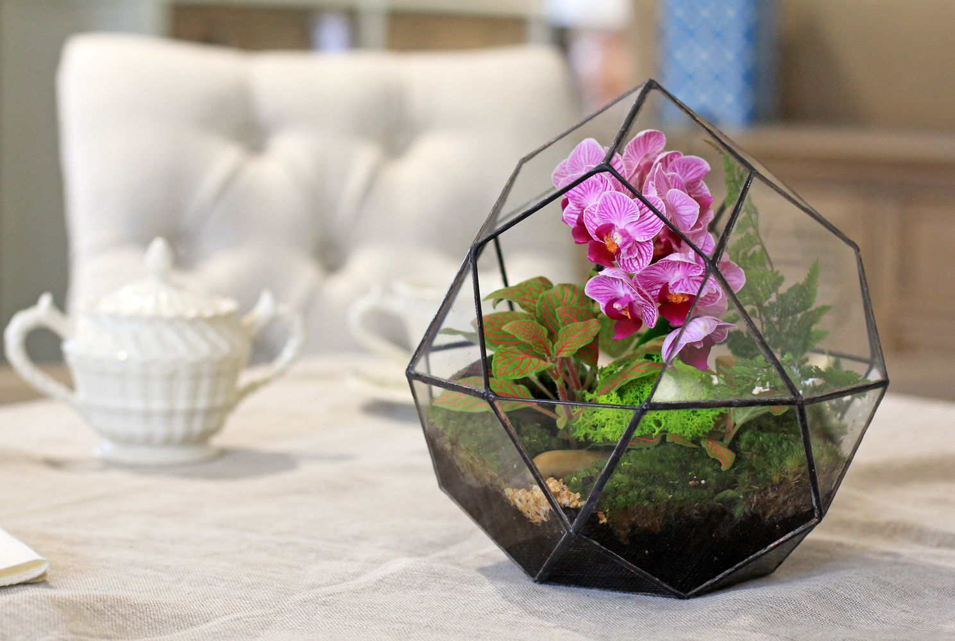

Підготувала керівник гуртків
ЦДЮТ м. Бережани
Х.Б. Димашевська

КОНСПЕКТ ЗАНЯТТЯ

Група «Екологічний дизайн» середнього шкільного віку, перший рік навчання.

Тема: Флораріуми для різних видів рослин.
Мета: навчитися виготовляти декоративні предмети з природних матеріалів.
Методи:
- словесні (розповідь, бесіда, пояснення).
- наочні (демонстрація предметів, явищ, посібників);
- практичні (ігрові вправи).
Обладнання: роздатковий матеріал.
Тип заняття: засвоєння нових знань, умінь і навичок; узагальнення отриманих знань. Теоретичне заняття.

ПЛАН ЗАНЯТТЯ

I Вступна частина
Повідомлення теми, мети заняття, очікуваних результатів.
II Основна частина
1. Флораріум як елемент декору.
2. Види флораріумів.
III Заключна частина
Підсумок заняття.

Керівник гуртка: Димашевська Х.Б.

1. Флораріум як елемент декору.
Флораріуми – цікавий аксесуар-новинка на дизайнерському ринку, який припаде до душі прихильникам еко-дизайну. Студія Mini Nature розповіла нам, що ж це таке, і «з чим його їдять».
Екзотичні рослини, майстерно зібрані під флористичну композицію, поміщаються в скляну сферу, в якій створюється замкнута або напівзамкнута екосистема з найбільш сприятливим для рослин мікрокліматом. Тому, на відміну від кімнатних рослин в горщиках або вазах, флораріуми зберігають форму та яскравість композицій набагато довше – не кілька місяців, як у випадку з рослинами в простих горщиках, а до декількох років. Вони не вимагають багато уваги і догляду, їх не потрібно часто поливати, пересаджувати або міняти грунт. До того ж, флораріуми надають дизайнерам можливість планувати живі флористичні елементи «на довгострокову перспективу».

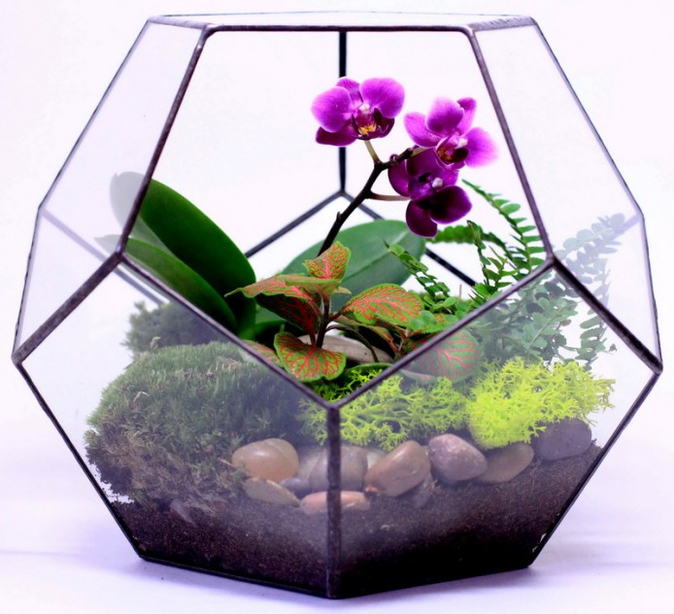
Втім, все нове – добре забуте старе. Флораріуми з'явилася ще в 19 столітті в середовищі англійської аристократії разом з поширенням моди на оранжереї та зимові сади. Першовідкривачем флораріумів став англійський ботанік-любитель Натаніел Бегшо Уорд, який випадково помітив, що папороті в його будинку перестають чахнути навіть в «кепському» лондонському кліматі, якщо їх помістити в невелику скляну оранжерею.
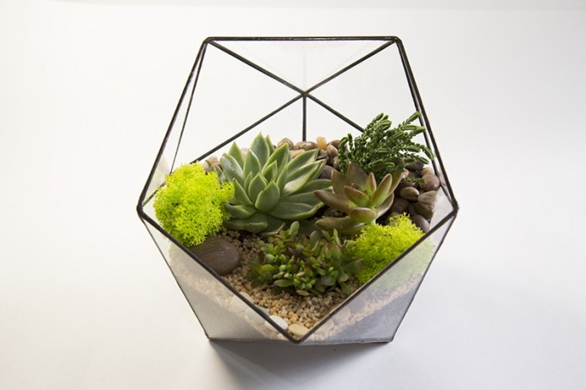

Флораріуми створюються руками професійного дизайнера-флориста з якісних матеріалів і рідкісних декоративних рослин з урахуванням кількох загальних принципів. По-перше, враховується сумісність рослин одна з одною: у «сусідів» мають бути однакові вимоги до зволоженості грунту, клімату та освітленості. По-друге, кожному типу композиції потрібна відповідна форма вази, адже площа відкритого простору або його повна відсутність безпосередньо впливають на властивості мікроклімату.

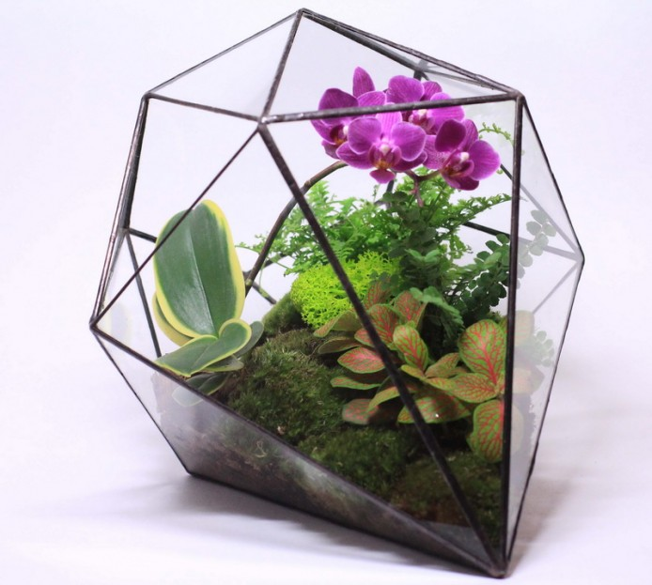

Найбільший рівень майстерності – створення композиції для повністю замкнутої екосистеми в скляних сферах без отворів. В цьому випадку від майстра потрібне розуміння не тільки навичок флориста, а й складову.
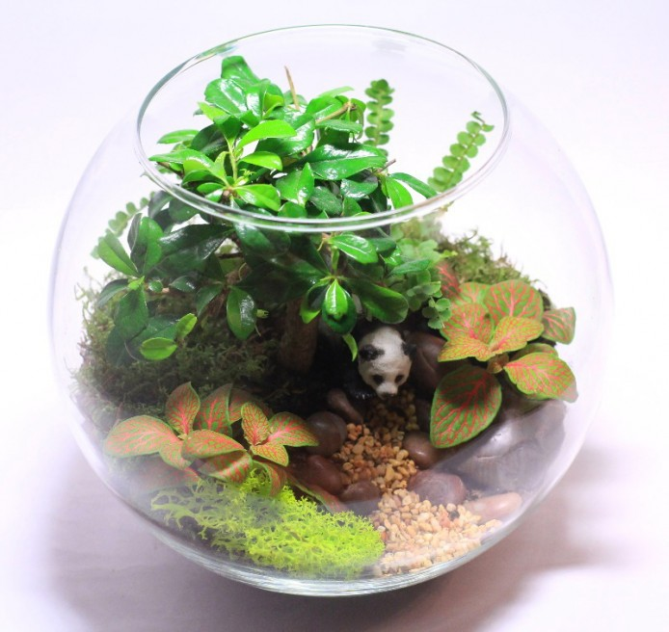

Флораріуми діляться за типами рослин, що входять до них. Найбільш популярні композиції з рослинами-суккулентами – кактуси, алое, гастерії – які майже не потребують поливу; з декоративно-листяними рослинами, з мініатюрними деревами-бонсай, з кімнатними квітами або просто з різними типами мохів, з яких можна створювати справжні різнокольорові панно.

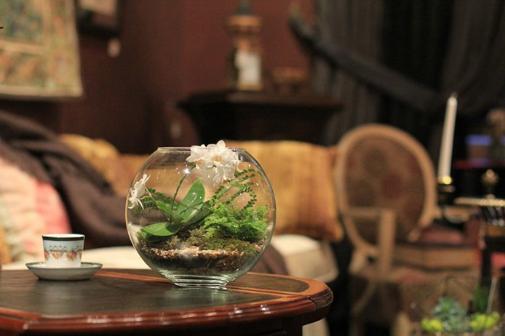

2. Види флораріумів

Флораріум «пустеля»

Рослинний тераріум, що моделює біотопи пустелі, призначений для вирощування деяких рослин-сукулентів (кактусів, молочаїв, еуфорбій, агав). Грунт формується з дрібного просіяного піску, шар якого становить 10-12 см. У такій тераріум можна покласти два-три великих каменів або шматок пісковика.
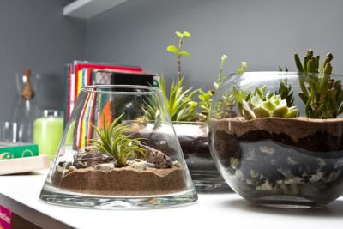

Флораріум «куточок лісу»

Для такого флораріум доцільно використовувати грунт, складний за складом: листову землю, торф і великий промитий пісок (2 частини). А декорувати його можна великими плоскими камінцями і корою дерев. Такі тераріуми необхідно засаджувати рослинами, залишаючи вільним передній план. У «лісовому» тераріумі обов'язково встановлюють поїлку, а краще - ванночку з водою. Вологість в ньому повинна становити 65-85%. Необхідне регулярне провітрювання тераріуму.
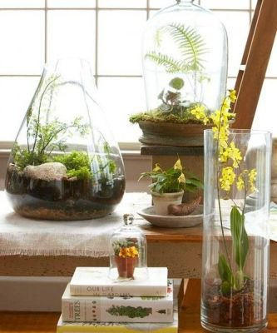

Флораріум «гори»
Такий флораріум імітує біотопи гірських масивів - як висот передгір'я і альпійських лугів, так і місцевість гірських пустель і кам'янистих каньйонів. Тераріум «гори» рекомендується робити досить вузьким, але високим, як ширму. Грунт - велика галька з піском шаром до 5-7 см. У даному тераріумі слід використовувати рослини двох типів: плетисті (плющ, фікуси і т. П.) і сукулентні (деякі товстянки та інші). У тераріумі необхідно встановити невеликі поїлки, часто поливати рослини (останні краще висаджувати в горщики, покриті камінням).
